**Инструкция к тестовому заданию.**

**1. Используемые программные продукты.**

При выполнении тестового задания использовались следующие программы:

* Apache Maven 3.8.1
* Java version 8
* Spring-boot 2.2.4.RELEASE
* Git version 2.31.1.windows.1
* Opencsv 2.3
* Spring-boot-starter-thymeleaf

**2. Описание программы.**

В браузере набираем <http://localhost:3000/>

Попадаем на форму:

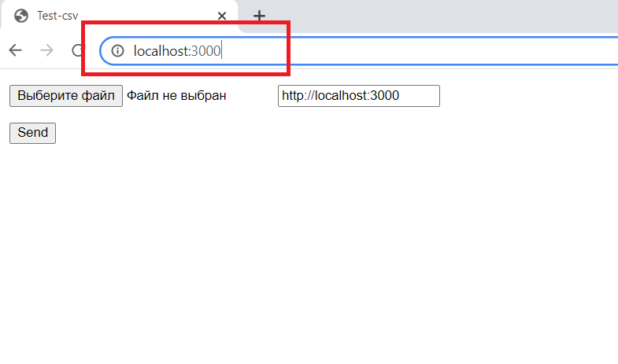Выбираем тестовый архив с двумя csv файлами (разместил в папке csvTest):

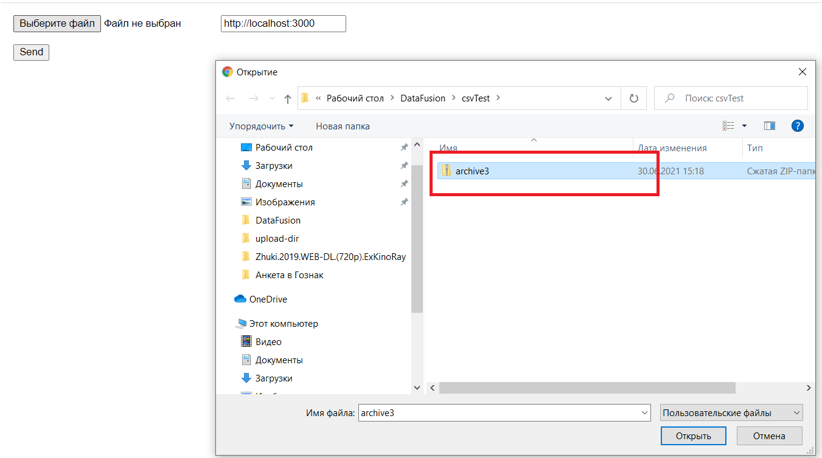

Далее нажимаем на кнопку send и получаем json файл:

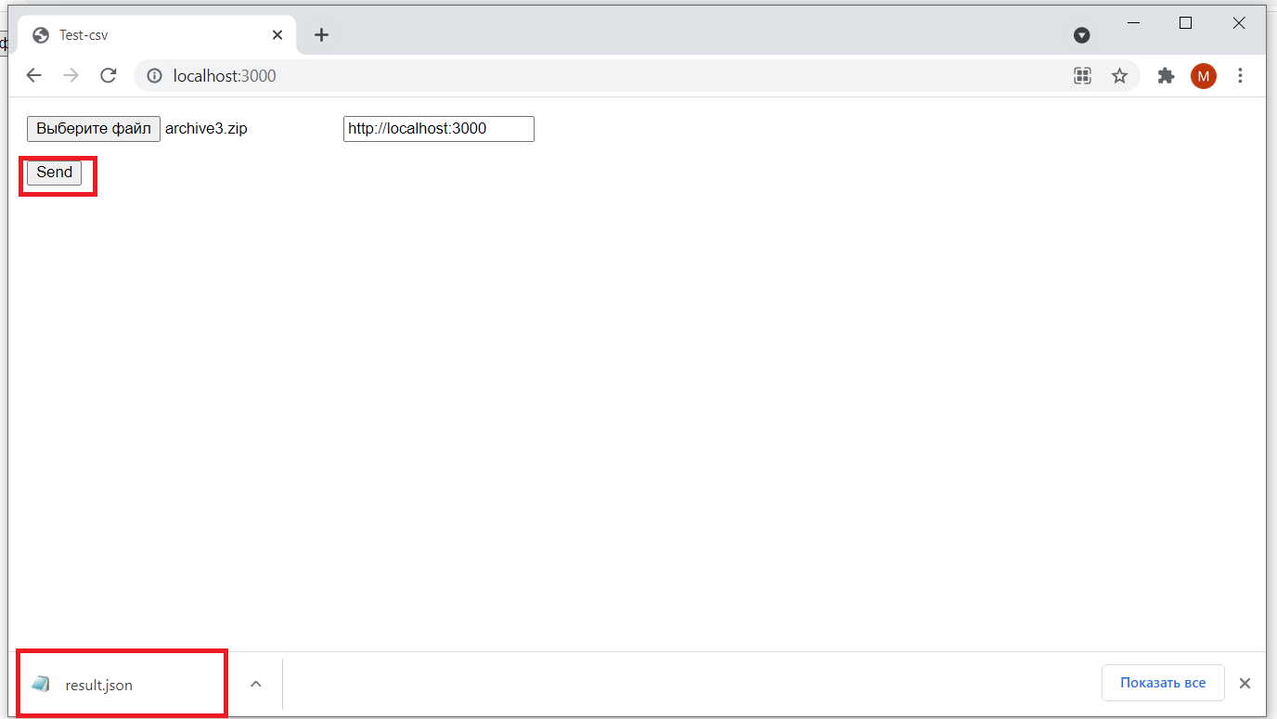

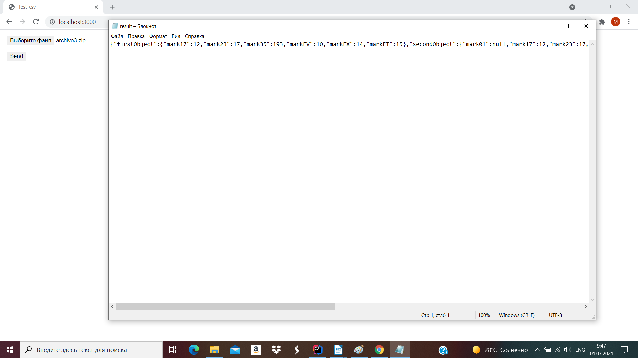

**3. Сборка и запуск тестового задания.**

1. Для сборки заходим в папку с приложением и запускаем в командной строке:

mvn clean install

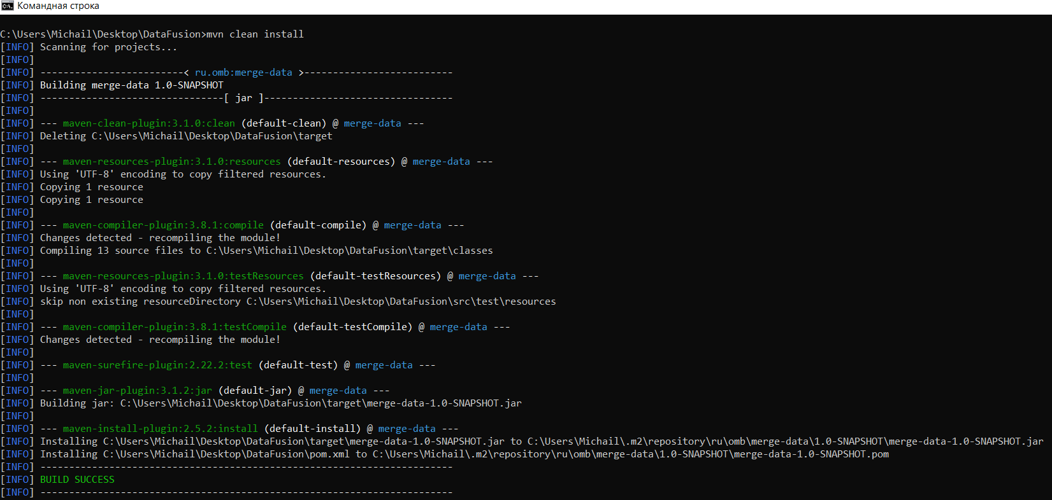

2. Для запуска тестового задания переходим в папку target и запускаем команду:

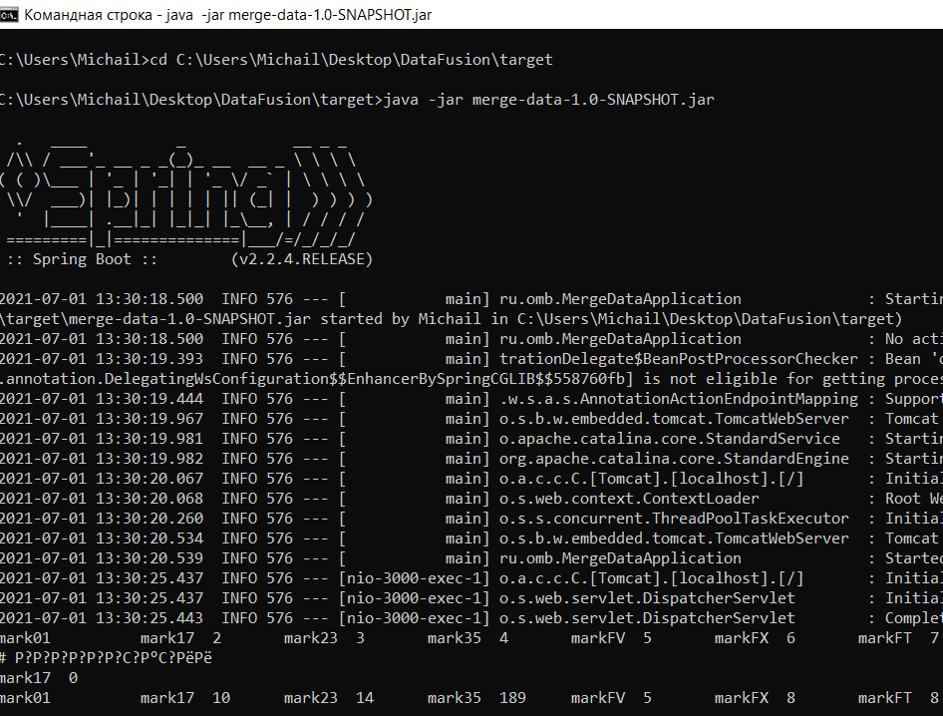java -jar merge-data-1.0-SNAPSHOT.jar